Comunicato stampa
Dornbirn, aprile 2012

Design Plus by Light+Building: tre premi a Zumtobel
Il sistema LED Microtools vince il Best of Design Plus

Sono ben tre i premi „Design Plus Award powered by Light+Building“ che Zumtobel riceve per la categoria espositori. La giuria è rimasta particolarmente colpita dal minimalismo del sistema LED Microtools e lo ha proclamato „Best of Design Plus powered by Light+Building“. Premiati anche i faretti LED Iyon e l’apparecchio rotondo Ondaria per il loro design d’eccezione abbinato a un’efficientissima tecnologia.
Microtools – sistema modulare
Il sistema modulare LED Microtools piace per lo stile minimalista, per l’accurata lavorazione e per la luce di qualità eccellente. Le testate LED sono attualmente le più piccole che si possano trovare sul mercato. Microtools pertanto, con il suo design e la sua luce d’alta qualità, offre un nuovo modo di illuminare i negozi con i requisiti più moderni.
Iyon – serie di faretti LED
I faretti Iyon sono sinonimo della tecnologia LED più avanzata in un design esclusivo, firmato dallo studio Delugan Meisl Associated Architects. È soprattutto la linea pulita dell’armatura a conferire al faretto una sobria eleganza oltre che estrema funzionalità. Il raffinato design nasconde un esclusivo sistema di lenti e riflettori per una luce d’accento precisa e brillante, con diverse caratteristiche di emissione.
Ondaria – apparecchio opale rotondo
In questo apparecchio rotondo il design (Stefan Ambrozus) e l’effetto di luce parlano lo stesso linguaggio: la superficie luminosa, in posizione arretrata e concava, perfeziona la morbidezza della forma. Ondaria si presenta con una luminosità omogenea che tiene nascoste alla vista le sorgenti – tradizionali o LED – diffondendo un’atmosfera di armonia.

Zumtobel. La luce.

Riguardo al Design Plus powered by Light+Building
Il premio Design Plus powered by Light+Building viene assegnato il 15 aprile 2012 a Francoforte, in concomitanza con la Light+Building, la più importante fiera mondiale di luce e automazione. Questo riconoscimento è inteso per sottolineare la capacità innovativa degli espositori presenti in fiera, ripartiti nei settori luce, elettrotecnica, automazioni e domotica. La giuria valuta i prodotti in base a criteri come qualità stilistica, efficienza energetica, sostenibilità e qualità tecnica.

Breve profilo
Il marchio Zumtobel è leader internazionale nelle soluzioni illuminotecniche globali, in grado di offrire valore aggiunto all’unione di luce e architettura. In qualità di leader innovativo, offre un’ampia scelta di apparecchi d’alto livello e sistemi di comando per le applicazioni più svariate dell’illuminazione professionale: uffici e istituti didattici, vendite e presentazioni, hotel e wellness, salute e cura, arte e cultura, industria e tecnica. Zumtobel è un marchio della società Zumtobel AG con sede a Dornbirn, Vorarlberg (Austria).

Per informazioni:
Zumtobel Lighting GmbH  Nikolaus Johannson  Head of Brand Communication  Schweizer Strasse 30  A-6850 Dornbirn  Tel. +43-5572-390-26427  Fax.+43-5572-390-926427  nikolaus.johannson@zumtobel.com  www.zumtobel.com | Zumtobel Lighting GmbH  Nadja Frank  PR Manager  Schweizer Strasse 30  A-6850 Dornbirn  Tel. +43-5572-390-1303  +43-5572-390-91303  nadja.frank@zumtobel.com  www.zumtobel.com

Illustrazioni:
Credits: Zumtobel, B1 Messe Frankfurt Exhibition / Pietro Sutera
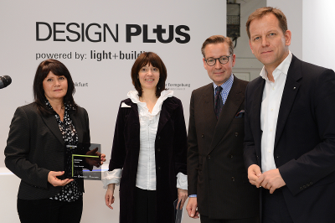

B1_ Design Plus powered by Light+Building Award Ceremony
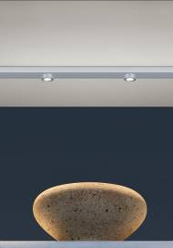

B2_ Il nuovo sistema LED Microtools entra in scaffali e vetrine quasi sparendo. Gli spot LED sono attualmente i più piccoli reperibili sul mercato.

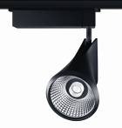

B3_ Lo studio Delugan Meissl Associated Architects ha firmato un design di classe per i faretti Iyon in futuristica tecnologia LED.

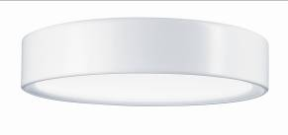

B4_ Luce piacevole in forme arrotondate: la plafoniera Ondaria, disegnata da Stefan Ambrozus, si inserisce nell’architettura con flessibilità.

